- 字符串（String）
- 创建字符串的方法
- var 变量名=new String(字符串)；
- Var 变量名=String（字符串）；
- 最快捷：var 变量名=字符串； 直接量
- 字符串也有length属性，一个字符串的每一个字符算是一个单位
同length来获取字符串的长度
- 字符串也有下标，可以通过下标来获得指定下标的字符串
方法：str[index]
注意：无法通过这种方法来修改字符串，输出结果还是原字符串。
- 字符串方法
- 字符串拼接
通常我们是用+号来进行字符串拼接的，这儿有专门的方法来进行字符串拼接 concat
写法：str1.concat(str2,str3,...);
在字符串1后面拼接字符串2,3，...。
里面可以拼接的字符串可以不止一个，
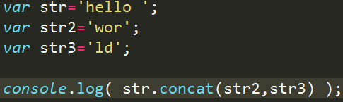
结果：
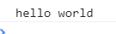
2、indexOf( 字符串 );
我们通常用这个方法来检查目标字符串中是否有某一个特定的字符串，如果有，那么返回该指定的字符串首次出现的位置，如果没有，则返回 -1。
写法：str.indexOf（特定字符串）；
注：这个可以用来查找单个的，也可以用来查找多个，不过多个必须得挨在一起，不能分开，分开了就找不到，返回的的数值是该字符串第一个在字符串中的下标
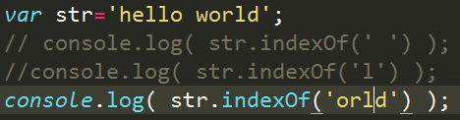
首先字符串中有orld，其次再寻找o的下标，为7，所以返回的值为7.
- charAt()；
通过制定一个下标index值返回该位置的单字符
写法：str.charAt(index);
- charCodeAt（）；
通过指定下标值来返回该位置的字符的ASCII编码，（十进制）
写法：str.charCodeAt（index）；
- 将ASCII编码转化为字符串
写法：String.fromCharCode（ASCII编码）；
- substring（）；
截取字符串，
写法：str.substring（start，end）；
从下标为start处开始截取，然后截取到第end个。
注意：结束位置是不包括end的。
若end<start，那么就调换start与end的位置，然后进行截取
若只写一个，那么该数值代表了start，第二个值，也就是end默认为str.length-1，
街渠道字符串借书（实际我们截取到的是length-1）
- slice（）；截取字符串，
str.slice( start，end)；
这个用法和substring相同，但是有几点不同，
- start>end时，两者不调换位置，
- 数字小于零，则表示是倒着数，
例如：slice（2，-2）；
字符串为：helloworld，
那么结果为llowor，
原理：首先是第一个值，start=2，那么就从下标为2开始，
然后就是end为-2，那么就倒着数，d为-1，那么l就为-2，又因为这个函数不包括end这一位，所以结果就为llowor
- toLocaleUpperCase();
将小写转化为大写
写法：str.toLocaleUpperCase();
注：这个方法可以转化字符串里面全部是小写，或者是一部分小写，一部分大写
- toLocaleLowerCase();
将大写转化为小写。
写法：str.toLocaleLowerCase（）；
注意，这个方法可以转化字符串里面全部是大写，或者是一部分大写，一部分小写
特殊：以下方法同时适用于字符串和正则
- match（）；
检查字符串中是否包含特定的字符/字符串，如果有，则返回查找到的字符串（也就是特定字符串）的数组，如果没有，则返回null。
写法：str.match( 指定字符串)；
用处：有一些标签有很多的类名，可以用这个来查找该标签是否含有某个类名
- search（）；
查找指定字符串，返回查找到的第一个字符串的下标，若找不到，则返回-1；
这个也可用于查找多个，返回的是该指定字符串第一个的下标。
写法；str.search( 字符串 );
//这个可用于正则
- replace（）； 只有替换功能
写法：str.replace(要替换的字符串，替换的字符串)；
注：这个方法能够替换字符串中任何字符，这个替换是生成新的副本，原来的字符 串不变。返回的是新的字符串，也就是那个副本
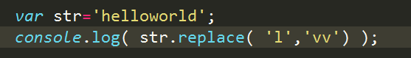
结果为：
将其打印出来的结果是新的字符串，但是打印原来的字符串的时候，结果不变。

13、split（）；分割字符串
写法：str.split（value，length）；length一般不写，
写法中的value代表了分割的界限，在整个字符串中就以value来分割，将分割之后的结果组成一个数组，返回。
例：
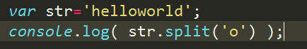
结果：
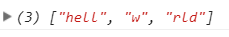
注：1）在后面的length属性，如果不写，表示默认切割为了几部分，那么就保存几部分，如果写出了length，那么 length超过了切割的部分数，那么就返回整个切割的部分，如果小于长度，那么就保留前面length个，
- 若想获得组成字符串的单字符的数组集合，那么可以
str.split（‘’）；split里面写空字符串。（不能有空格）
- 数组
- 创建数组的方法：
- var ar=new Array(数组项，数组项，...)；
返回的结果为[数组项，数组项，数组项，...]；
- var arr=Array（数组项，数组项，数组项，...）；
返回的结果和上面相同，
- var arr=[ ， ， ， ，]；
注意：用第三种方式放入只有一个数字的时候，返回的是正常的一个数组，但是用第一种方式返回的就是一个空数组，为[]，里面没有数组项，里面的数字表示是数组的项数。每一项为undefined；第二种和第三种方法的结果相同
- arr[index]可以获得数组的第几项
- arr.length可以获得数组的长度
- Arr[index]=...可以修改数组下标为index的项的内容
- 给数组添加内容，
Arr[arr.length + x]=..;
在arr最后一项后面添加数组项
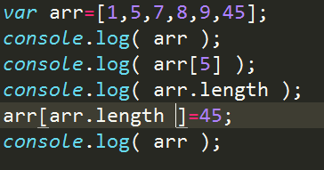
结果：
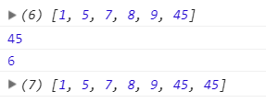

- 数组方法
1、indexOf（value）；
获取数组中值为value的数组项，并返回index索引值，也就是value项的下标。
- unshift（）向头部添加内容，
在数组最前面添加内容，
注意，将添加的内容项加在unshift里面，就会在数组前面添加内容。
添加的内容可以不止一项。多项均可
- push（）；在数组最后添加数组项
写法：arr.push(内容);这个会返回新的数组长度
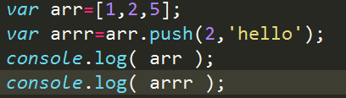
结果：
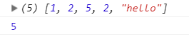
在这里，函数返回的是数组长度，arr才是数组。
- shift()；删除
删除数组前面的元素，返回删除的数据项，也会修改原数组。
写法：arr.shift(头数组项)；
- pop（）；
删除尾部的项，括号里面写要删除的项，返回的是被删除的项
注：用的较多
- splice（） 功能：删除 添加 替换
写法：splice（index，how，item1，item2，。。。）；
Index 操作开始的项的下标
How 删除个数，0表示不删除
Item表示添加的项
- 删除
删除一个，添加0个，
- 添加
删除0个，添加1个，
- 替换，
删除0个，添加一个。
注意：1）这个函数在实现删除功能时会返回删除的项，在实现插入的时候会返回添加的项的第一个，然后修改数组
- 替换是在删除的位置替换，
- 添加时是在下标为index 的项前面添加内容
- sort（）方法
Very important！
这个方法默认正序排序，即升序排序

写法：arr.sort( function(a,b){
Return value;
});
原理：1）value>0 a,b调换位置
- value<=0;a,b不调换位置
那么有以下几种情况
- return a-b；
原理，a，b 从头开始赋值，原理就是冒泡算法
结果就是正序排序，也就是升序
- return b-a；
结果，降序排列
- reverse（）数组反转
arr.reverse();
- concat（）数组拼接
写法：arr.concat(arr1,arr2,...);
- join（）；
将数组拼接为字符串；
写法：要拼接的数组.join（拼接的数组）；
将要拼接的数组的项与项之间拼上整个拼接的数组。
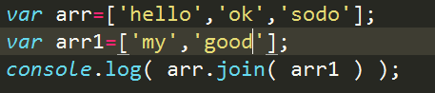
结果：
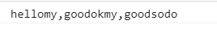
- slice（）截取数组中的项
arr.slice（num1，num2）；截取从下标为num1到第num2位的数组项，并将之保存到一个数组中，返回。
- 判读是否为数组
Array.isArray（对象）；
是=》true
否=》false
- ES5数组遍历方法
注:这些方法的格式都是一样的
格式：arr.xxx（function（value,index,arrself）{代码}，thisObj ）
遍历即为逐个读取数组中的值。
- value，数组的每一项的值。
- Index 数组的每一项的下标，每一项均会读取。
- Arrself数组本身。这个数组会被打印的次数和value的项数相同。
- thisObj代表了函数中this的指向，此处写什么，那么函数中this就指向什么。
- forEach（）；这个函数没有返回值，只是把数组遍历一遍。
- arr.map(); 有返回值，返回数组项数个undefined，如果要返回数组的变化项数，那 么就用return 项（再做数学变化）；
将arr.map();均赋给一个变量，那么这个变量就是return的数组。
- arr.filter（）；
这个方法会有选择性的返回一些值，
也就是在return里面写入一些判断真假的条件来筛选一些值。
如 return val%2==0；筛选去掉了奇数，返回偶数。
若是我们想返回满足一定条件的项，那么我们就在return后面写入一些条件。便会返回相应的条件。
- arr.every（）；
也会返回true和false，
在return后面写入条件，如果数组中每一项都满足条件，那么返回true，如果有一项不满足，则返回false；
- arr.some();
返回值为true和false
在人突然后面写入条件，如果数组中至少有一项满足条件，那么返回true，如果都不满足，那么返回false。
- 案例
- 数组去重
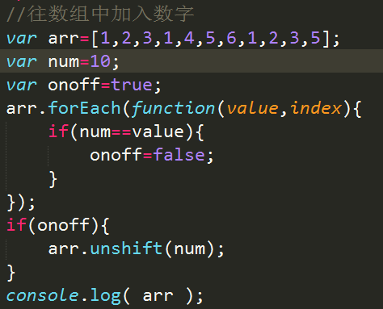
结果是往数组前面添加了一个10

第二个，简化第一个
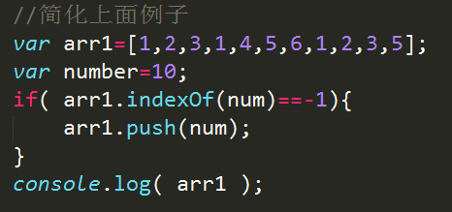
第三个，数组去重

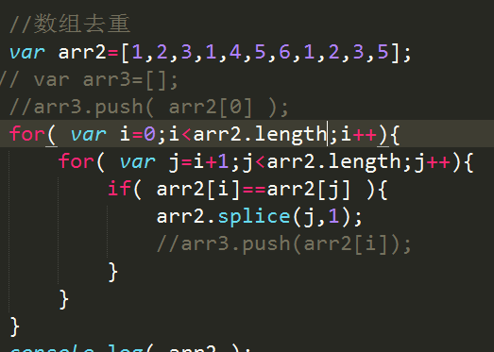
注意：
在给二维数组排序的时候，要给他排序，就必须用
arr.sor(function(a，b){
Return a【1】-b【1】；
});
在二维数组排序的地方，a和b获取到的是arr下面的以为数组，要给里面的数字排序，就要给a和b加上下标。才能比较

